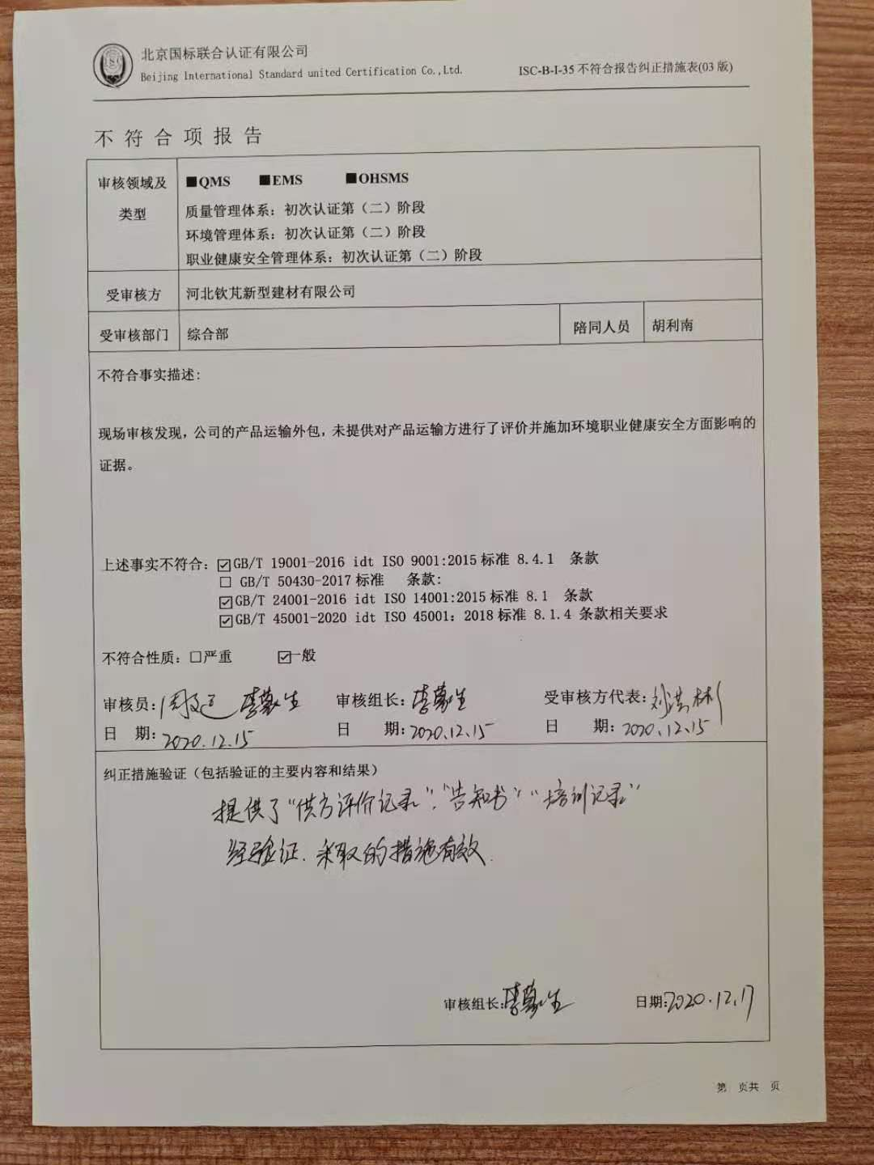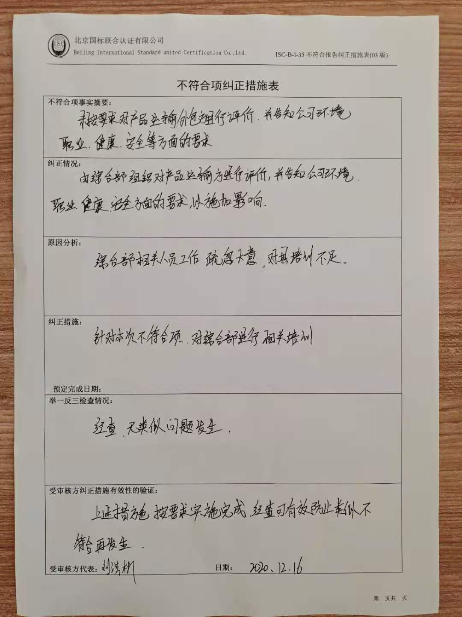

**整改 培训记录**

|  |  |  |  |
| --- | --- | --- | --- |
| 时间： 2020.12.16 | 培训题目：  外审不符合条款培训 | 主办单位：  本公司 | 培训教师：管代 |
| 地点：会议室 | 培训方式：面授 |
| 参加培训人员：  刘洪彬 、杜永军 、胡利南 | | | |
| 培训内容：  **GB/T 19001-2016 idt ISO 9001:2015标准 8.4.1；GB/T 24001-2016 idt ISO 14001:2015标准 8.1；GB/T 45001-2020 idt ISO 45001：2018标准 8.1.4 条款**进行了培训。 | | | |
| 考核方式及成绩：  现场热烈讨论，现场提问 大家都能流利的回答问题。 | | | |
| 培训效果评价：  责任人表示，今后一定认真学习标准，确保公司的外部提供过程的控制工作符合标准要求。    评价人： 邓长龙 | | | |

编制：综合部 日期： 2020.12.16 批准： 邓长龙 日期：2020.12.16

**相关方告知书**

合作方：北京宏城隆升物流有限公司

2020年5月以来，我公司进行了环境管理体系（ISO14001：2015）和职业健康安全管理体系（ISO45001：2018）标准的认证工作。其目的是为了进一步提高我公司的管理水平和服务水平，确保办公、生产达到二个管理体系标准的要求。使我们共同拥有环保和健康安全的工作环境。为此，特告之如下情况，请各相关单位协助配合：

我公司制定了质量、环境和职业健康安全方针：质量优良，信誉第一；节能降耗，保护环境；健康安全，以人为本；规范管理，持续改进。公司承诺遵守适用的环境与职业健康安全法律、法规和相关要求，在开发全过程中精心策划，制定并实施环境保护及安全技术措施，确保环境目标及健康安全目标的实现；确立“以人为本”的理念，坚持“关爱员工健康安全”的方针，旨在保护员工和相关人员的健康与安全；公司从员工和进入公司办公及管理场所的相关人员的基本权利和根本利益出发，高度重视劳动保护及职业病防治工作，致力于避免由办公活动引发的各类风险，并尽力降低职业健康安全风险；公司坚持可持续发展的管理理念，科学、合理地使用资源，最大限度地节能降耗，提高资源的利用率，污染预防、全过程控制污染，改善环境绩效；公司建立、保持环境与职业健康安全管理体系，采取有效的改进措施，实现环境与职业健康安全绩效的持续提高和管理体系的持续改进。

为了共同的利益，在此工作中，我们需要贵方的真诚配合。希望贵方在与我方日常经营往来工作中，在进入办公现场工作中，按照国家相关环境和职业健康安全法律、法规要求履行各自的职责，强化环保和职业健康安全意识，加强内部管理，与我们一起维护管理体系运行的有效性，以达到我们共同的目的。

河北钦芃新型建材有限公司

2020.12.16

**合格供方评定记录表**

JL-8.4-01

|  |  |  |  |  |  |  |  |  |  |  |  |  |  |
| --- | --- | --- | --- | --- | --- | --- | --- | --- | --- | --- | --- | --- | --- |
| 供方名称 | | 北京宏城隆升物流有限公司 | | 产品名称 | | | | 货物运输 | | 联系人 | |  | |
| 地址 | | 北京 | | | | | | | | 电话 | |  | |
| 供方简介  该供方长期合作，服务态度好,价格合理,售后服务好 | | | | | | | | | | | | | |
| 综合部意见：  同意      评价人：刘洪彬  日期：2020年 12月16日 | | | | | | 生产部意见：  同意  评价人：杜永军  日期： 2020年 12月16日 | | | | | | | |
| 评定结论（是否列入合格供名单）：  列入合格供名单  审批：邓长龙 日期：2020年 12月16日 | | | | | | | | | | | | | |
| 年度评价记录：  2020年继续列为合格供方 | | | 年度评价记录： | | | | | | 年度评价记录： | | | | |
| 2020年度 | 是否继续列入合格供方名单 | | | | 是 | | 批准 | | 邓长龙 | | 日期 | | 2020年 12月16日 |
| 年度 | 是否继续列入合格供方名单 | | | |  | | 批准 | |  | | 日期 | |  |
| 年度 | 是否继续列入合格供方名单 | | | |  | | 批准 | |  | | 日期 | |  |

不 符 合 项 报 告

|  |  |  |  |
| --- | --- | --- | --- |
| **审核领域及类型** | **■QMS****■EMS****■OHSMS**  **质量管理体系：初次认证第（二）阶段**  **环境管理体系：初次认证第（二）阶段**  **职业健康安全管理体系：初次认证第（二）阶段** | | |
| **受审核方** | **河北钦芃新型建材有限公司** | | |
| **受审核部门** | **综合部** | **陪同人员** | **胡利南** |
| **不符合事实描述:**  **现场审核发现，公司的产品运输外包，未提供对产品运输方进行了评价并施加环境职业健康安全方面影响的证据。**  **上述事实不符合：☑ GB/T 19001-2016 idt ISO 9001:2015标准 8.4.1 条款**  **□ GB/T 50430-2017标准 条款:**  **☑ GB/T 24001-2016 idt ISO 14001:2015标准 8.1 条款**  **☑ GB/T 45001-2020 idt ISO 45001：2018标准 8.1.4 条款相关要求**  **不符合性质：□严重　　　☑一般**  **审核员： 审核组长： 受审核方代表：**  **日 期： 日 期： 日 期：** | | | |
| **纠正措施验证（包括验证的主要内容和结果）**  **审核组长： 日期：** | | | |

不符合项纠正措施表

|  |
| --- |
| **不符合项事实摘要：** |
| **纠正情况：** |
| **原因分析：** |
| **纠正措施：**  **预定完成日期：** |
| **举一反三检查情况：** |
| **受审核方纠正措施有效性的验证：**  **受审核方代表： 日期：** |